Elementos de maquina

Como consecuencia de su función, están sometidos fundamentalmente a esfuerzos de torsión y flexión.
La diferencia esencial entre los ejes y los arboles es la siguiente: los primeros son elementos que sustentan (sostienen o soportan) los órganos giratorios de las maquinas y no transmiten potencia (se dice que no están sometidos a esfuerzos de torsión), mientras que los árboles son elementos que transmiten potencia y si están sometidos a esfuerzos de torsión.

Diferentes tipos de arboles

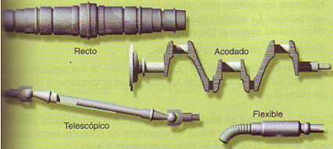

Aparentemente, los ejes tienen un diámetro menor que los arboles, pues estos están sometidos a esfuerzos mayores.

Ruedas de fricción

Son elementos de maquinas que transmiten un movimiento circular entre dos árboles de transmisión gracias a la fuerza de rozamiento entre dos ruedas que se encuentran en contacto directo. A este tipo de transmisión también se le conoce como transmisión por fricción.

Estas ruedas presentan una serie de características:

a) Los materiales que se utilizan tienen un alto coeficiente de rozamiento para evitar que las ruedas resbalen entre si.

b) Normalmente estas ruedas de fricción se emplean en arboles de transmisión muy cercanos y cuando la potencia que hay que transmitir es pequeña.

c) Este tipo de transmisión tiene la ventaja de que es muy fácil de fabricar, necesita apenas mantenimiento y no produce ruidos

